平成30年1月22日

第55回日本伝熱シンポジウム 展示・広告のご協力のお願い

公益社団法人日本伝熱学会 理事
第55回日本伝熱シンポジウム実行委員会 委員長
大島 伸行（北海道大学・教授）

拝啓
貴社におかれましては益々ご発展のこととお慶び申し上げます．
さて，日本伝熱学会では，来年5月に関連25学協会（予定）と共催で，伝熱に関する学術会議である日本伝熱シンポジウムを札幌コンベンションセンターにて開催いたします．本シンポジウムは，1964年以来 毎年，関連する幅広い学術分野にわたる多数の科学者や技術者の方々のご参加を得ており，日本の熱学の進展の牽引力となってきたものと自負しております．ここ数年では，毎年 約800名のご参加，約400件のご発表をいただいております．
つきましては，是非とも御社には広告活動の場として本シンポジウム開催の機会をご利用いただき，ご協力を賜りますようお願い申し上げます．ここにシンポジウム概要，およびシンポジウム展示・広告募集要項を御案内申し上げます．
お申込みいただけます場合は，2018年3月16日（金）までに，添付の書式（本資料の展示・広告お申込用紙，電子ファイルはホームページからダウンロード可能）にご記入の上，下記までE-mailにてご返信いただければ幸いです．どうぞよろしくお願い申し上げます．
敬具

添付：第55回日本伝熱シンポジウム 概要
第55回日本伝熱シンポジウム 展示・広告 募集要項
第55回日本伝熱シンポジウム 展示・広告 お申込用紙
第55回日本伝熱シンポジウム 機器展示室レイアウト

お問い合わせ，および申込先：
第55回日本伝熱シンポジウム実行委員会
展示・広告担当 坂下 弘人
E-mail: saka@eng.hokudai.ac.jp

〒060-8628 札幌市北区北13条西8丁目
北海道大学大学院工学研究院エネルギー環境システム部門内
TEL: 011-706-6664, FAX: 011-706-6664

シンポジウムホームページ：http://htsj-conf.org/symp2018/index.html
第55回日本伝熱シンポジウム 概要
55th National Heat Transfer Symposium of Japan

主催：公益社団法人日本伝熱学会 http://www.htsj.or.jp/index-j.html
日程：2018年5月２9日（火）～31日（木）
ホームページＵＲＬ：http://htsj-conf.org/symp2018/index.html
会場：札幌コンベンションセンター 「ＳＯＲＡ」
〒003-0006
札幌市白石区東札幌6条1丁目1-1 （札幌市営地下鉄「東札幌駅」徒歩８分）
TEL 011-817-1010，FAX 011-820-4300
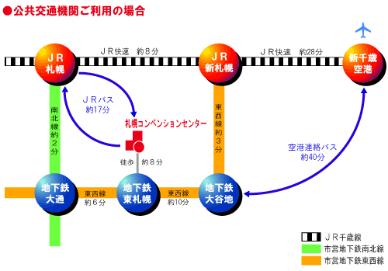
http://www.sora-scc.jp/access.php

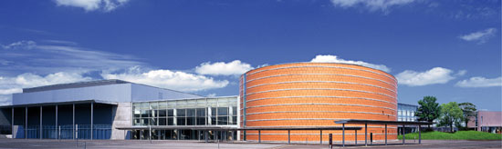

前回（第54回）のシンポジウム内容は，以下ホームページにてご覧いただけますのでご参照ください．http://htsj-conf.org/symp2017/

第55回日本伝熱シンポジウム企画概要
・参加者：800名（予定）
・講演数：400件（予定）
・一般講演：
計測技術，ナノ・マイクロ伝熱，熱物性，水素・燃料電池，電子機器の冷却，
強制対流，自然対流，など計24セッション（予定）での学術講演
・企画セッション：
北海道地区企業による部品開発・技術開発の紹介，産学連携イベント，学生
ポスターセッション，など
・特別講演：5月30日
「北の大地・北海道が育む農産物の魅力」荒川義人先生 (札幌保健医療大学教授）
・懇親会：5月30日，札幌コンベンションセンター 大ホール

第55回日本伝熱シンポジウム展示・広告 募集要項

形式：シンポジウム参加者に御社および御社製品を宣伝していただくために，以下の形式を用意しております．
（１）講演プログラム広告 ： 講演プログラム冊子への御社広告掲載
（２）機器展示 ： 会場での御社製品展示
（３）カタログ展示 ： 会場での御社ポスター類の展示，カタログ配布

（なお，(1)~(3)にお申し込みいただいた場合，御社名をホームページに掲載させていただきます．御社ホームページにリンクを張ることもできますので，ご希望の場合は申込用紙に記載してください）

特典：第55回日本伝熱シンポジウムへの御社関係者のご招待
（展示場所のみの通行証ではなく，すべての行事にご参加いただけます．ただし懇親会は有料となります．）

各形式の内容：
（１）講演プログラム広告
頁 数 料 金 ご招待者数
2頁 80,000円 2名
1頁 50,000円 1名
表紙表(1頁) 200,000円 2名
表紙裏(1頁) 100,000円 2名
（注）
・ 講演プログラム冊子（A4サイズ）は1,000部程度の発行を予定．
・ 原稿はモノクロのみです．完全版下で御願いいたします．
・ 表紙表(１社様)，表紙裏（２社様）は先着順とさせていただきます．
それ以外の掲載頁は主催者にお任せください．

（２）機器展示（札幌コンベンションセンター中ホール，5月29日～31日）
小間数 料 金 ご招待者数
2小間 120,000円 2名
1小間 70,000円 1名
（注）1500ｍｍ×600ｍｍの机2台分，および1800ｍｍ×2100ｍｍのパネル，100V/1.5kWの電源を標準としますが，展示形態により担当者と相談の上，変更可能です．

（３）カタログ展示（札幌コンベンションセンター中ホール，5月29日～31日）
パネル数 料 金 ご招待者数
1パネル 50,000円 1名
（注）展示スペースについては，機器展示と同様．

申込期日：申込用紙に必要事項をご記入のうえ，2018年3月16日（金）までにE-mailにてお申込下さい．なお，展示につきましては予定件数（15件）に達した時点で締め切らせていただきます．
第55回日本伝熱シンポジウム展示・広告 お申込用紙
(該当欄にご記入の上，E-mailにてお申込み下さい．なお，本申込用紙は，http://htsj-conf.org/symp2018/index.html からダウンロードできます．)

・御社名：

・ご担当者
お名前：
ご所属：
ご連絡先（住所）
（電話）
（FAX）
（E-mail）

・お申し込み形式：（該当するものにチェック願います）
・ □ 論文集広告
□（2頁） □（1頁） □（表紙表） □（表紙裏）

・ □ 機器展示
□（2小間） □（1小間）
展示概要：

電源容量： （1.5kW(100V) を超える場合のみご記入下さい）
展示物重量： （100kgを超える場合のみご記入下さい）

・ □ カタログ展示（1パネル）

・リンク希望先アドレス：
（御社名をホームページに掲載させていただきますが，御社名から御社ホームページにリンクをご希望の場合，リンク先アドレスをご記載ください．）

その他展示方法に対するご要望等，ご自由にお書きください．

お問い合わせ，および申込先：
第55回日本伝熱シンポジウム実行委員会
展示・広告担当 坂下 弘人
E-mail: saka@eng.hokudai.ac.jp

〒060-8628 札幌市北区北13条西8丁目
北海道大学大学院工学研究院エネルギー環境システム部門内
TEL: 011-706-6664, FAX: 011-706-6664

